Konzentrations- und hungerlager
Rudolfsgnad (knicanin) im banat
der leidensweg und kampf ums überleben
einer mutter mit ihren kindern
Erlebnisbericht „Fritzi“ Kemle
(Verfasser Friedrich „Fritzi“ Kemle – Ergänzungen Gerhard Harich)

Teil 1
Das laute Schlagen und Klappern der Schienen und Räder an den Waggons, weckte mich. Meine Haare flatterten im Wirbelwind, ob der schnellen Fahrt und dem Sog über mir. Wo bin ich denn, fragte ich mich? Es fröstelte mich. Mir war kalt. Ich stand auf um mich zu bewegen und um zu sehen, wo wir uns befinden. Nun wehte mir der kühle Wind direkt in das Gesicht. Im Dunkel der Nacht, sah ich nichts. Ich wusste nicht wo wir sind. Wir fahren ins Niemands-land, dachte ich. Vor mir und auf dem Boden des Waggons kuschelten sich ganz eng aneinander meine Geschwister. Mami saß daneben und hatte das geschnürte Bündel mit meinem jüngeren Bruder Matthias im Arm. Daneben kuschelte sich Oma ganz eng an Mami. Alle schliefen oder dösten zumindest vor sich hin. Eingemummt befanden wir uns auf der Pritsche eines offenen Gütertransportwaggons am Zug. Der Zug dampfte in die tiefe der Nacht hinein, ausdauernd und immer gleichmäßig klappernd, seinen Befehlen gehorchend. Wie und wann wir allerdings auf die Pritsche des Waggons kamen, ich hatte keine Ahnung! Genauso wenig Ahnung hatte ich über das Ziel der Fahrt des Zuges heute, in dieser dunklen Nacht.
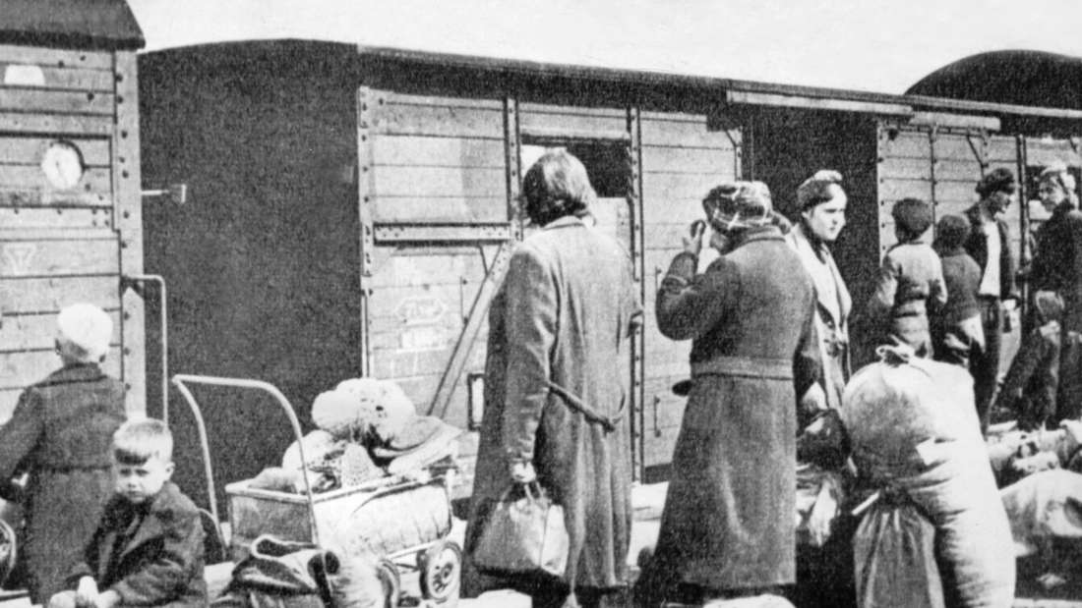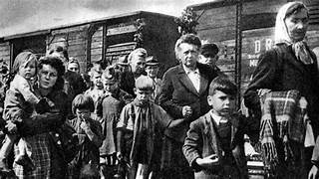

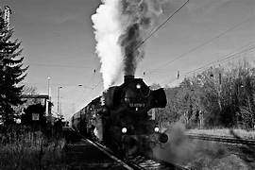
Es war nun schon das zweite Mal, dass wir geheim und verborgen, im Schutze der Dunkelheit und in einer Nacht- und Nebelaktion verschleppt wurden. Jetzt aber im November 1945. Wohin geht die Reise fragte ich mich? Ich war zu müde um weiter darüber nachzudenken. Kauernd beobachtete ich noch kurz die Geschwister wie sie schlafen. Kuschelte mich dann an sie und schlief selbst auch bald wieder ein. Die Ankunft am Ziel hatte ich ob meiner Müdigkeit verschlafen.
Am Tag drauf erfuhr und sah ich es. Dieses Mal hatte man uns nach Rudolfsgnad, einem Ort am linken Ufer der Theiß (Tisa), der da serbisch Knicanin heißt, verschleppt. Auf der rechten und anderen Seite der Theiß liegt die Industriestadt Titel. War das Lager in Mramorak zwei Karrees vom Dorf groß, so war hier das gesamte Dorf Rudolfsgnad ein einziges großes Konzentrationslager. Es gab sogar ein spezielles Karree mit der Bezeichnung „Mramoraker Lager“, das nicht unweit von der Katholischen Kirche entfernt war.
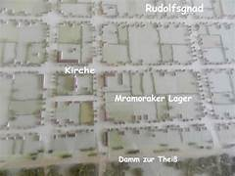

So nach und nach stellte ich fest, vereinzelt wohnten hier auch noch Serben, mitten im Lager.
Denn Rudolfsgnad war einst ein, beinahe nur von Deutschen, bewohntes Dorf. Die wenigen Serben aberblieben auch jetzt.
Rudolfgnad wurde am 15. April 1945
zum Civilni Logor Knicanin
Rudolfsgnad gab es unter diesem Namen von der Gründung an. Die Gemeinde hat diesen Namen nach dem österreichischen Thronfolger Rudolf bekommen. Im Laufe der Geschichte wurde der Ort mehrmals umbenannt.
1865 – 1911 Rudolfsgnad; 1911 – 1918 Rezsöhaza: das königlich-ungarische Innenministerium übersetzte den Namen in die ungarische Sprache = Rudolfshausen; 1918 – 1924 Rudolfsgnad; 1924 – 1941 Knicanin; 1941 – 1944, also bis zur Vertreibung hieß die Gemeinde wieder Rudolfsgnad und die Einwohnerzahl betrug bei der Volkszählung 1944 bis zur Vertreibung 3135 Personen; 1944 wieder umbenannt in Knicanin.
Ab dem 15.04.1945 wurden die 806 daheimgebliebenen Rudolfsgnader zunächst im Dorf interniert und Knicanin wurde als Civilni Logor Knicanin bezeichnet.
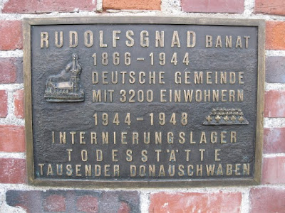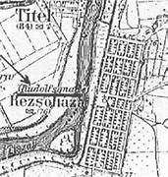
Gedenktafel am Donauufer in Ulm (Lageplan Rudolfsgnad (Knicanin)
Nach der Kapitulation Deutschlands wurden tausende und übertausende von Deutschen nach Rudolfsgnad deponiert und zusammengepfercht. Sie kamen aus dem gesamten jugoslawischen Banat, Es sollen über 24.000 donauschwäbische Landsleute gewesen sein. Obendrein war es bekannt, dass Rudolfsgnad das grauenvollste Konzentrationslager im gesamten Banat und in Jugoslawien war. Hier starben die meisten unserer Landsleute.

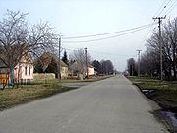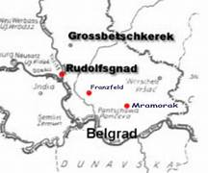
Ortseinfahrt Rudolfsgnad (Knicanin) Landkartenausschnitt

Jetzt bin ich einmal mehr in der Situation, dass ich keinerlei zusammenhängende Erinnerungen habe. Alles ist zerrissen. Ich sehe sie alle nur wie Kurzfilme oder wie Spots. In der Stille und Dunkelheit blitzen immer wieder und wieder einzelne Szenen oder Episoden auf. In mehr oder weniger größeren und kleineren Abständen folgen die ungeordnet einander.
So sehe ich im Augenblick, wie wir zusammengepfercht in einem fremden Haus im Dorf, in fremden Räumen hausen. Wie einst schon im Lager Mramorak. Wir, das ist die Familie von unserem Ludwig Onkel Rehmann, unsere Oma und Mami mit uns, ihrer großen Kinderschaar um sich herum. Kurz darauf laufe ich, im Gedränge und Ansammlung von Menschen, eine Straße hinab, zu einer Art von Küche. Nein, nein, es ist wohl eher ein Wirtshaus mit einer großen Theke und Schenke, so wie man es von einer Brauerei her kennt.
Mit einem Töpfchen in der Hand stehe ich in der Menschenschlange. Wir alle stehen da, um das Essen zu fassen. In meiner Erinnerung haftet, dass es immer wenig, ja zu wenig zum Essen gab.
Mramoraker, Franzfelder, Brestowatzer u.a. im Lager
(Auszug Buch v. Lorenz Baron, Rudolfgnad – Über mein Leben im Vernichtungslager 1944-1948)
Während der KZ-Zeit war die Lagerabteilung „Mramorak II“ im Spreuschuppen bei Metz. Daneben in unserem Haus war die „Küche Mramorak II“. In der Sommerküche wohnte ein Athlet, der die doppelte Essration bekommen hat. Sie wurde ihm vom Lagerkommando gewährt. Der Mann ist aber trotzdem nach kurzer Zeit verhungert. In anderen Vierteln waren die Lager für Franzfelder, Kathreinfelder, Ernsthausener, Lazarfelder, Elemirer, St. Huberter und aus vielen weiteren donauschwäbischen Regionen. Als die Brestowatzer Landsleute nach Knicanin kamen, wurden sie in den nördlichen Vierteln untergebracht. Einige wurden in die Eenschichtgass, andere in die Hinrschtgass und wieder andere in die Neireih eingeteilt. Diese Leute waren alle am Verhungern. In kürzester Zeit gab es in Knicanin keine Hunde, keine Katzen und keine Tauben mehr. Auch die Spatzen wurden weniger. Bei fallender Theiß lagen unzählige Theißmuscheln am Ufer. Brestowatzer und auch andere Lagerleute sah ich beim Muschelnsammeln. Wir nannten diese ovalen Dinger Krotteschale (Krötenschalen). Richtig zubereitet können sie eine Delikatesse sein.
Lieder, die wir aus Verzweiflung erlernten und sangen
Theatervorführung im Franzfelder Lager im KZ Rudolfsgnad im anschließenden Viertel nach Süden vom Rudolfsgnader Viertel aus war das Mramorak I – Franzfelder Lager. Im Haus von „Klose Wenz“ wird Theater aufgeführt, hörte ich von Rudolfgnader Kindern. Sofort lief ich da hin. Der Hof war voller wartender Kinder und Frauen. Dir Ausgangstür aus dem Haus zum Hof hin war entfernt. Quer über der Öffnung war auf einer Höhe von ungefähr 1,20 Meter ein Vorhang gespannt. Mädchen im Alter von etwa 13 bis 16 Jahren hatten auf den Liedtext „Finster ist die Nacht“ einen Theatertext einstudiert. Ein kleiner Gesangschor sang gedämpft das Lied und Schauspieler führten das Stück gekonnt vor. Von da an kennen die meisten Kinder dieses Lied, dessen Text sich in Windeseile im Lager verbreitete:
„Finster ist die Nacht und kein Sternlein wacht,
nur in der Kajüte ein Matrose wacht.
Er denkt an seine Maid, an die Jugendzeit,
er denkt an seine Heimat, die so weit, so weit.“
Mit einem Applaus, unseren Hunger vergessend, ging jeder beglückt in seine Unterkunft.
Aus dem nördlichen Teil unseres Dorfes, wahrscheinlich aus der Abteilung Mramorak zog eine Frau mit einem ungefähr sechsjährigen Mädchen von Haus zu Haus. Ob die beiden miteinander verwandt waren, ist mir nicht bekannt. Das Mädchen trug ein Kleidchen aus Till und einen breitrandigen leichten Hut. Sie sah ganz wie eine Ballerina aus. Die Frau ließ die Kleine tanzen und singen und bettelte als Gegenleistung um etwas Essbares. Zum Tanz sang die Kleine gekonnt und elegant, wie dies nur kleine Mädchen können. Sie tanzte leichtfüßig und unbeirrt mit einer Musik und Gestik, die die Herzen aller im trüben Dasein des Vernichtungslagers erfreute. Die Gage war manchmal ein Stückchen hartes Maisbrot, das nicht einmal jeder Hund gefressen hätte. Die beiden traten auch vor den Partisanen in deren Kaserne im früheren Gemeindehaus und vor dem Lagerkommandanten im Lagerkommando auf.
Noch heute, Jahrzehnte danach, fallen mir noch die Textreste des Liedes ein:
„Ich stell`mich Ihnen vor als Tänzerin vom Chor,
als Tänzerin von fern, ein jeder hat mich gern.
Ich trag ein Seidenkleid, `nen Federhut so breit,
die Handschuh`aus Glace, ein volles Portemonnaie.
Und jetzt komme ich mit dem Text nicht ganz klar, es könnte etwa so geheißen haben:

Oh, Glori, o wie nett, ich tanze hier Balett,
ich tanze für den Ruhm, für`s ganze Publikum.
Fortsetzung Erlebnisse von Friedrich „Fritzi“ Kemle:
Obendrein schmeckte es meist noch schauerlich. Hier ist mir besonders in Erinnerung der Eintopf. Das war eine Art Suppe mit so viel wie nichts drin. Wir nannten sie Abwaschwasser, denn es fehlte nicht nur das Salz, sondern es war auch wirklich und beinahe Wasser. Man musste die Nudel oder die Kartoffel darin suchen. Tags drauf wiederum, gab es ein Weinglas voll Maisgries, wohlgemerkt ein Glas mit dem Inhalt eines Deci (0,10 Liter). Es war eine Überlebensration. Denn, ich weiß es nicht mehr, gab es die so, einmal, zweimal oder dreimal am Tag? Ich weiß nur noch, der Hunger war unser Begleiter und Dauerzustand! Und, dass die Menschen alle, mehr und mehr, zu Skeletten abmagerten. Viele, viele davon, mit Folgen um ihr Überleben.
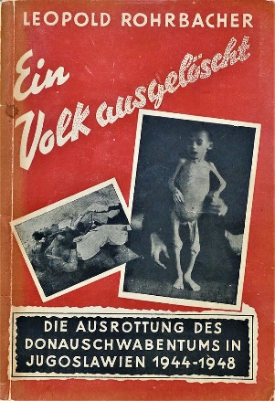 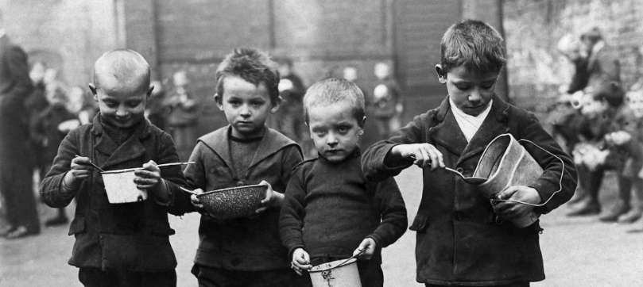
Hungersnot im Lager – oft nur eine Tagesration

Ein weiteres Mal freute man sich schon, denn man hatte -erbsen in der Suppe gesichtet. Aber, was ist denn das? Da schwimmen ja lauter schwarze Käfer obenauf, pfui, der Magen schmerzt vor Hunger. Mit Selbstzwang und Ekel im Gesicht, weder etwas sehen, noch etwas schmecken oder gar denken zu wollen, würgte man das Krümel an Essen dennoch hinunter. Der Selbsterhaltungsbetrieb hat gesiegt. Was und wie viel es auch immer gab, man aß es. Denn letztendlich dankte es der Magen einem!
Als ich die Erbsensuppe und die obenauf schwimmenden Käfer damals erblickte, wurde in mir sofort wieder die Erinnerung an die einstige Aktion in der Schule, für das Winterhilfswerk, gegenwärtig. In der Schule wurden wir nämlich einst angehalten, das Winterhilfswerk und damit den Kriegsdienst, zu unterstützen. Deshalb hatte unsere Klasse nach der Ernte vereint und auf den Feldern, die beim Mähen aus den Schoten gefallenen Erbsen aufgelesen, gesammelt und sie an der zentralen Sammelstelle bei der Gemeinde abgeliefert. Wir Schulkinder haben damit dem Aufruf der Schule folge geleistet. Von damals her konnte ich mich noch genau und an diese Käfer in der Suppe hier erinnern. Tot lagen sie in den leeren Erbsenschalen und neben den noch gesunden Früchten die wir auf den Feldern sammelten. Vermutlich durch falsche Lagerung und Behandlung der damals von uns gesammelten Erbsen, sind unterdessen, die einst abgelegten Eier der Schädlinge geschlüpft und haben sich tüchtig an den Früchten bedient? Für uns im Lager blieben somit nur noch die Schalen und die Käfer übrig. Diese servierte man uns nun.
Meinen Hunger haben die dort im Lager aufgegessenen Käfer-Erbsen zwar gestillt, doch der Ekel, der sich in mir als Folge dabei einprägte, der blieb mir bis heute. Nach Rudolfsgnad habe ich Erbsen niemals mehr im Leben angerührt, geschweige denn je wieder gegessen. Meine Aversion gegen alles was mit Erbsen zu tun hat, ist mir geblieben und ist mir allgegenwärtig bis heute.
Das Internierungslager Rudolfsgnad war nicht nur ein Konzentrationslager, nein, es war im wahrsten Sinne des Wortes, ein Vernichtungslager. Nicht nur dass es vor allem am Essen fehlte und dass die Leute zu mehreren Familien in nur wenigen der engen Räume zusammengepfercht waren, vielmehr tat man für die Gesundheit wirklich nichts. In den vollgestopften Räumen hauste man auf den Fußböden mit den Kleidern oder mit einer Kotze, kaum einer hatte eine erträgliche Unterlage als Liege. An einen Strohsack war nicht einmal zu denken. Alle schliefen wir eng nebeneinander, wie die Streichhölzer in der Schachtel.
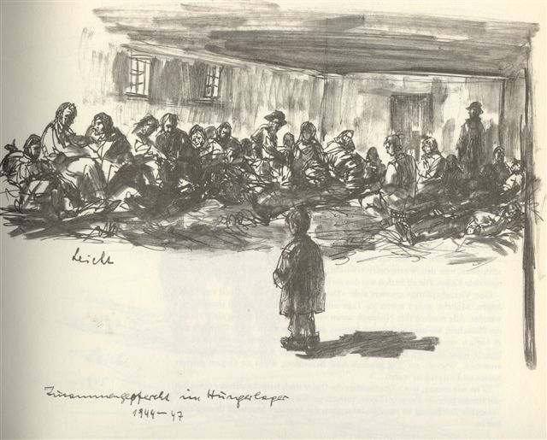
(Donauschwäbischer Maler Sebastian Leicht)
Das schlechte und unzureichende Essen im Lager führte nicht nur zur allgemeinen Schwäche, sondern ebenso zum Mangel an Abwehrkräften bei den Menschen. Sich mit Krankheiten zu infizieren war daher unabwendbar, ja wenn nicht gar beabsichtigt! Früher oder später wurden beinahe alle krank. Die Folge davon war, die Sterblichkeit und der Tod waren auf der Tagesordnung und allgegenwärtig. Wesentlich dazu beigetragen hatte darüber hinaus noch die mangelnde Hygiene. Es fehlte die Seife genauso wie das saubere Wasser. Das verunreinigte Trankwasser musste unbedingt abgekocht werden. Dazu fehlte es aber an Brennmaterial. Anfangs gab es das noch zu genüge im nahen Wald entlang dem Ufer an der Theiß. Es währte aber nicht lange, da war das Dürr-Holz der Äste von den Bäumen im Wald und auf dem Waldboden verbraucht. Just da aber wurde der Gipfel des Übels erreicht, denn man hatte uns das Schlagen von Holz im Wald, sowie auch das Wasserholen aus der Theiß unter Strafe verboten
Lagerkommandanten in Rudolfsgnad
(Auszug Buch mit dem Titel „Rudolfsgnad“ von Lorenz Baron)
Der erste Lagerkommandant Gajo Bogdanovic Bogojev, Spitzname „Bocarac“ und „Arandjelski“ kam am 15.April 1945 nach Rudolfsgnad. Es war bekannt, dass er vor dem Krieg als „Schmierzigeuner“ sein Brot verdiente. Er hatte Lehmhäuser geschmiert, heute würde man seinen Beruf Gipser oder Stukkateur nennen. Er zog in die Villa Dr. Kirchner, die er zur Kommandozentrale ausbauen ließ. Er war nur knapp ein Jahr in Rudolfsgnad um den Aufbau des Lagers voranzutreiben.
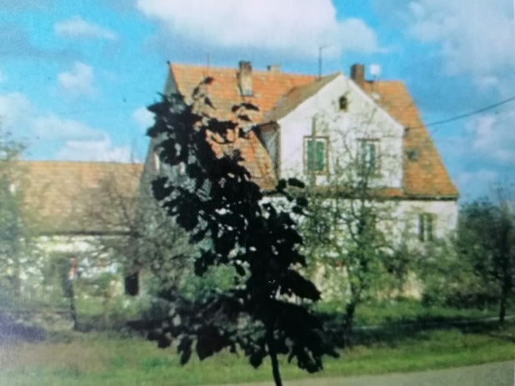
Villa Dr. Kirchner, ein Enkel
des Gründers von Rudolfsgnad;
hinter dem Haus Arztpraxis und
Sanatorium; später in der Lagerzeit
Großküche mit Mensa

Im März 1946 übernahm Zlata Drezgic, Offizier der Tito-Volksarmee, die Aufsicht und zog in die Villa Kirchner ein. Sie war von der Militärverwaltung eingesetzt. Da ging es richtig los. Zlatas „Große Tat“ – sie errichtete im Keller des Hauses den sogen. „Bunker“, das Gefängnis. Die Kommandozentrale wurde beibehalten, wo auch die sogenannten „Melder und Kuriere“ ihren Sitz hatten. Sie organisierte auch den „Verkauf“ von arbeitswilligen Lagerleuten, den „Sklavenhandel“.
Sie stolzierte jeden Mittwochmorgen, am Tag des Sklavenhandels, in Uniform der Tito-Armee mit Schajkaca (Uniformkappe der serbischen Soldaten) und Reitgerte, auf ihre Reithosen schlagend, die angetretene Sklavenfront ab. Es stellten sich Mädchen, junge Frauen, Jungen, Männer und Verwandte zu einer sichtbaren Gruppe an der Straßenecke Haus-Nr. 105/106 auf. Freie Serben, Ungarn und Rumänen aus den Nachbarorten kamen mit Fuhrwerken zur Sklavenschau, suchten sich die entsprechenden Personen aus, zahlten 1500 Dinar monatlich und nahmen die Leute mit.
Oft waren Sklavenkäufer frühere Nachbarn oder Verwandte. So konnten sich viele Lagerinsassen dem Leid und der Hungersnot entziehen.
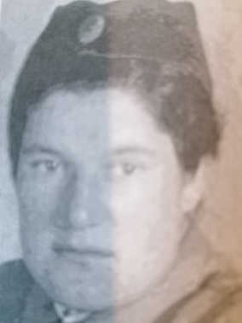
Von Anfang des Krieges hat sie mit der Partisanenbewegung
zusammengearbeitet. Im Juli 1943 ging sie mit einer größeren Gruppe
junger Burschen der Partisaneneinheiten in die Bosut-Wälder. Damals
fing sie an Kurierdienste zu leisten. Aus den Wäldern ging sie in die
III. Wojwodiner Brigade ins III. Batallion zu Kommandant Kovaca, der
sie als Kurier engagierte. Sie war selbstständig, mutig, tapfer und
verschwiegen. Sie hielt sich oft im Feindgebiet unter den Deutschen,
Cetniken, Ostascha auf. Hofft hieß es: „Gib es Zlata, sie wird es schon
richten.
Lagerkommandantin
Zlata Drezgic
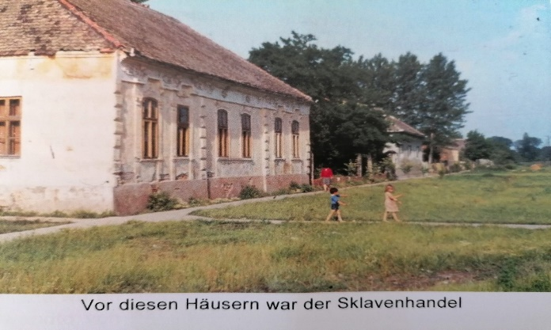 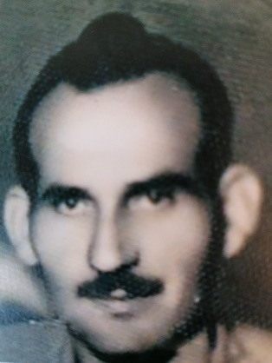
Ort des Sklavenhandel Letzter Lagerkommandant
Cedo Stamatovic
Nachfolger von Zlata Drezgic wurde im Frühjahr 1946 der in der Nähe von Weiskirchen/Banat geborene Serbe Cedo Stamatovic. Man nannte ihn den „Langen Kommandanten“. Sein Verhalten war zu den Deutschen stets korrekt. Stamatovic war ein Freund und Anhänger Stalins. Nachdem Tito 1948 die Beziehungen zu Stalin abgebrochen hat, wurde Stamatovic verhaftet und auf der Insel Goli Otok in Kroatien inhaftiert. Das dortige Gefängnis war als schlimmster Kerker bekannt. Er wurde 1953 entlassen und zog in seinen Geburtsort Weißkirchen zurück, wo er im Jahr 2001 verstorben ist.
Fortsetzung Erlebnisse Friedrich „Fritzi“ Kemle:
Die schwere Last die Mami seit Monaten schon tragen musste, das unzureichende und schlechte Essen und nicht zuletzt meinen kleinen Bruder Matthias noch an der Brust, das alles brachte es mit sich, dass Mami immer schwächer und schwächer wurde. Für den Säugling und kleinen Bruder Matthias, gab es an Essen ja nur die Brust. Daher wurde Mami vor Erschöpfung und Schwäche schwer krank. So schwach und so krank, dass ihre Kräfte nach nur wenigen Wochen in Rudolfsgnad versagten und sie in das dortige mehr denn als fragwürdiges Spital musste. Bruder Matthias war mit Mami im Spital. Er war noch nicht abgestillt. Man konnte ihn auch nicht abstillen, es fehlte an Milch und Brei!
Das war der Anlass, dass man Mamis Kinder, also uns Kemle Geschwister unter der Verwandtschaft welche allesamt mit uns aus Mramorak nach Rudolfsgnad verschleppt worden war aufteilte. Ich bin mir unsicher, glaube aber noch zu wissen, dass Karl und Rudi bei der Christin Tante und deren Buben Matthias, Karl und Robert unterkamen. Katharina und Ernstle waren der Lies-Tante zugeteilt. Mit Robert und Juli sind wir drei bei unserer Minna Tante untergeschlupft.
Jetzt wurde es richtig kalt und der Winter brach herein. Der Hunger wurde unterdessen so groß, dass sich viele, sofern sie es konnten, aufrafften und in die umliegenden serbischen Dörfer um Rudolfsgnad betteln gegangen sind.
Hierzu steht im Buch von Mramorak: Nie zuvor hörte ich, dass unsere Landsleute jemals betteln gehen mussten. Sie alle hatten immer vorgesorgt und es war für jeden das erste Mal, nun am Bettelstock hausieren gehen zu müssen. Wann, wo und mit wem es Mami tätigte, weiß ich nicht. Karl jedenfalls erzählte davon, dass Mami das letzte was sie noch hatte, nämlich Vaters goldene Armbanduhr, für ein Kilo Salz eintauschte. Wie Mami allerdings diese Uhr durch die vielen bis dahin erfolgte Kontrollen brachte, das wusste nur sie allein.
Als ich bei Rehmann`s war, wo meine Brüder Karl und Rudi lebten, hatte mir Karl erzählt, dass er am Tag zuvor im Nachbarort Perles betteln war. Er erbettelte sich immerhin etwas Brot, vor allem aber ein Säckchen Mehl, erzählte er mir. Sowas war selten passiert und war daher eine seltene Ausnahme. Von dem Mehl und von dem Salz das Mami mit der Uhr eintauschte, hatten wir, die wir bei der Mina Tante lebten, auch einen Teil abbekommen. Das war vielleicht ein Fest! Mina Tante kochte uns davon eine Suppe mit Knödeln drin.
Als wir zu Tisch saßen und endlich wieder einmal etwas Gutes zu essen hatten, kam Frau Berger die mit uns im selben Haus lebte am Tisch vorbei. Ihren Kommentar von damals als sie an uns vorbeikam und unser Essen sah, den höre ich heute noch im Ohr: „Ihr hobt`s gut, ihr hobt`s ne gute Suppen mit kleinen Nockerln drinnen und Solz“! Sie sprach immer im Dialekt, allerdings hörte ich so einen noch nirgendwo. Trotzdem, es war kein Neid der da sprach. Um Frau Berger etwas davon abzutreten, dazu reichte es leider nicht. Wir, Robert, Juli und ich, die wir bei Minna Tante lebten, hatten wie auch alle Leute im Lager, Hunger. Über Nacht überlegte ich es mir also, mein Hunger war die Triebfeder. Wenn Karl betteln kann, dann kann ich das auch, sagte ich mir. Also machte ich mich schon anderen tags und am frühen Morgen auf den Weg in das Nachbardorf Perles. Die Ortschaft Perles liegt flussaufwärts und etwa 4-5 km an der Bega-Mündung in die Theiß.
Draußen herrschte eine Eiseskälte, zudem hatte es über Nacht geschneit. Als ich Rudolfsgnad verließ, hielt mich keine Wache an und es war auch weit und breit keine zu sehen. Ich machte mir keine Gedanken, sondern war froh darüber. Es wehte ein Wind und der verschärfte die Kälte noch. Unter großer Mühe schaffte ich endlich den Weg und die wenigen Kilometer in dem etwa 20 cm hohen Pulverschnee bis ins Nachbardorf. In dem Dorf wohnten nur Serben, kaum eine Minderheit. Ich hatte schon an x-x-Fenster geklopft und beharrlich gewartet, dass sich irgendwer zeigt oder sich ein Fenster oder Tor öffnet. Ja sich ein Leben zeigt. Es zeigte sich jedoch niemand. Das Dorf lag kalt und trostlos vor mir, so wäre es ausgestorben. Nach vielen, vielen Mühen und weiteren Versuchen gab ich es unverrichteter Dinge schließlich auf. Niedergeschlagen und enttäuscht machte ich mich wieder auf den Rückweg.
Als ich mich Rudolfsgnad wieder näherte, standen plötzlich, für mich jedoch nicht überraschend, aus dem Hinterhalt zwei Partisanen vor mir. Man führte mich zur Kommandantur. Es gab kein Verhör. Vielmehr wurde ich zu einem großen im Nebengebäude liegenden Weinkeller gebracht und dort die Treppe hinuntergestoßen. Sofort wurde die Tür hinter mir zugeknallt und laut hörbar wieder verriegelt.
Ob der Dunkelheit im Keller sah ich zunächst einmal überhaupt nichts. Während ich mich noch aufrappelte, wurde das Erkennen der Dinge im dunklen Keller lichter, bis ich fast alles erkannte. Ich erkannte und sah eine Menge an mageren Gestalten, bestimmt um die 20 Leute. Es waren alles erwachsene Männer und Frauen. Außer mir, kein Kind im Raum. Ich fragte mich, sind das alles Bettler wie ich es einer bin? Ist allein das Betteln unsere gemeinsame Schuld, weswegen wir hier unten und im Arrest büßen müssen?
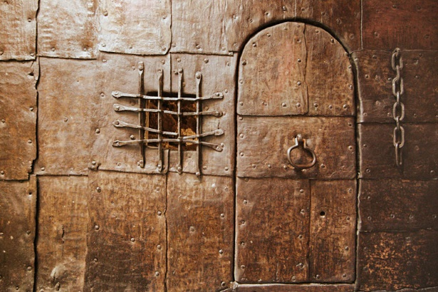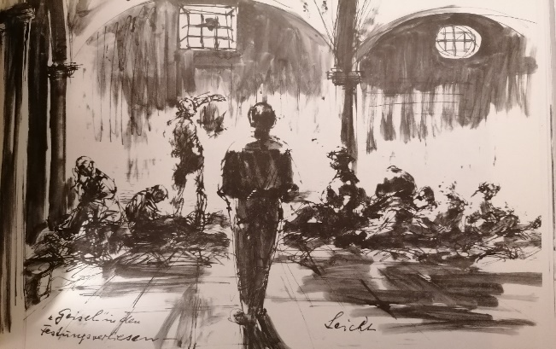
Hinter verschlossenen Türen Gefängnis / Verließ im Keller
Die Antwort darauf bekam ich früher als ich hoffte. Denn mit Krach riss man den Riegel und die Kellertüre auf und es stürzten zwei noch jugendliche Partisanen die Treppe in den Keller herunter. In ihren Händen hatten sie ganz kurze dicke Schweinepeitschen …...

Fortsetzung mit Teil 2………
„Das war`s Fritzi“ – Erlebnisse im Hungerslager Rudolfsgnad

Quellennachweise:
Buch von Friedrich Kemle „Das wars Fritzi“ S. 88-91
(Einverständnis Tochter Dagmar Schmid, Tübingen);
Bilder und Textergänzungen Gerhard Harich. 1. Vorsitzender HOG Mramorak;
Zeichnungen Sebastian Leicht, Buch „Weg der Donauschwaben“, Verlag Passavia Passau;
Bilder Buch „Vom Verschwinden der deutschsprachigen Minderheiten“,
Donauschwäbisches Zentralmuseum Ulm;
Buch Rudolfsgnad „Über mein Leben in Rudolfsgnad 1944-1948, Lorenz Baron, Texte und Bilder;
Freizugängliche Bilder aus dem Internet

